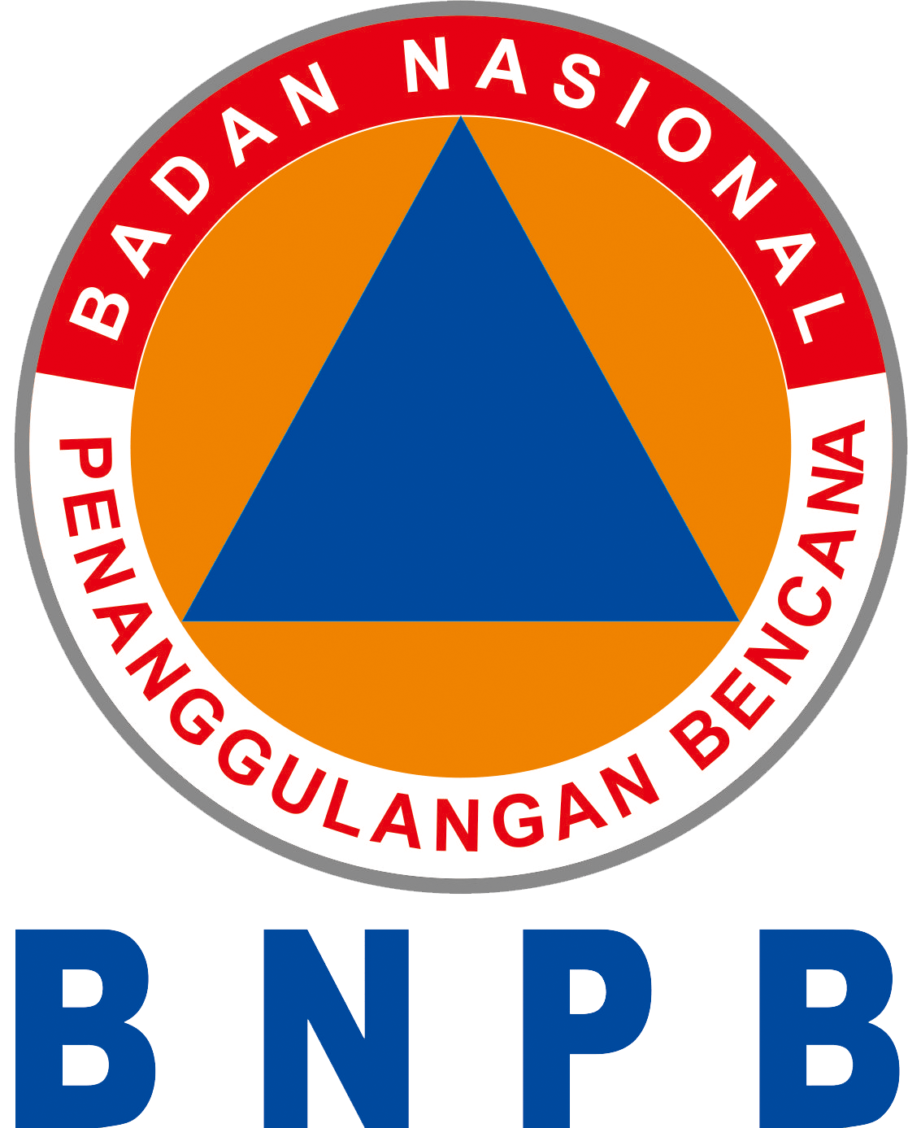  BADAN NASIONAL PENANGGULANGAN BENCANA | Nomor SOP
 | Tanggal Pembuatan
 | Tanggal Revisi
 | Disahkan Oleh
Plt. Kepala Pusat Data, Informasi dan Humas

Agus Wibowo
NIP. 19670810 199203 1 005
PUSAT DATA INFORMASI DAN HUBUNGAN MASYARAKAT
BIDANG HUBUNGAN MASYARAKAT | Judul SOP | Bimbingan Teknis Wartawan

Dasar Hukum |  | Kualifikasi Pelaksana
- UU No.14/2008 tentang Keterbukaan Informasi Publik.  - Peraturan Komisi Informasi Nomor 1 tahun 2010 tentang Standar Pelayanan Publik.  - UU No. 25/2009 tentang Pelayanan Publik.  - UU No. 10/2004 tentang Pembentukan Peraturan Perundang-undangan.  - UU No. 11/2008 tentang Informasi dan transaksi elektronik.  - PerPres No. 1/2007 tentang Pengesahan, Pengundangan, Penyebarluasan.  - Keppres No. 91/1999 tentang Jaringan Dokumentasi dan Informasi Hukum.  - Perka BNPB No.1 Tahun 2008 Paragraf 9 Pasal 269 tentang Kehumasan. |  | - Memahami prosedur pembentukan Peraturan Perundang-undangan.  - Memahami dan mampu menyusun Peraturan Perundang-undangan secara sistematis.  - Mengetahui tugas dan fungsi organisasi Badan Nasional Penanggulangan Bencana.
Keterkaitan |  | Peralatan dan Perlengkapan
- SOP Pembentukan Tim Panitia Antar Kementerian/Lembaga atau Kedeputian Penyusunan Peraturan Perundang-undangan.  - SOP Penyusunan Rancangan Peraturan Perundang-undangan.  - SOP Penetapan Peraturan Perundang-undangan.  - SOP Pengundangan Peraturan Perundang-undangan.  - SOP Penyebarluasan Peraturan Perundang-undangan. |  | - Surat Keputusan Pembentukan Panitia Antar Unit/Lembaga atau Kedeputian.  - Peraturan perundang-undangan terkait.  - Laptop/komputer/printer/scanner/alat penyimpanan data baik digital maupun manual.  - Jaringan internet dan komunikasi.
Peringatan |  | Pencatatan dan Pendataan
Apabila SOP ini tidak dilaksanakan maka Peraturan Perundang-undangan yang terbentuk akan berpotensi disharmoni dengan peraturan perundang-undangan lainnya dan tidak dapat atau sulit diimplementasikan. |  | Disimpan sebagai data elektronik maupun manual.

PROSEDUR BIMBINGAN TEKNIS WARTAWAN
No | KEGIATAN | PELAKSANA |  |  |  |  | MUTU BAKU
 |  | LINTAS UNIT KERJA | STAFF | KABID/  KASUBID | KAPUS | KELENGKAPAN |  | WAKTU | OUTPUT | KETERANGAN
1 | Nota Dinas Pengajuan Permohonan Pelaksanaan Kegiatan BIMTEK |  |  |  |  | Nota Dinas |  | 1 Hari | Disposisi
2 | Survey dan koordinasi (BPBD Provinsi, Hotel, Organisasi wartawan, Pemerintah Provinsi) |  |  |  |  | Surat Tugas, Handphone, Kamera, Datang ke Lokasi |  | 2 hari | Laporan Hasil Survey dan Koordinasi | Dokumen Hotel untuk LS
3 | Persuratan. KAK dan rundown acara (BPBD, perserta dan narasumber) |  | ** |  |  | Surat Undangan Peserta, Narasumber, Surat Pemberitahuan ke BPBD, KAK, rundown. |  | 2 minggu | Laporan Konfirmasi | * Berlaku SOP Persuratan
4 | Menghubungi narasumber |  |  |  |  | Surat Undangan Narasumber, Handphone, WA, |  | 1 hari | Konfirmasi Kesediaan Narasumber
5 | Souvenir BIMTEK |  |  |  |  | Dummy, desain, kaos dan tas |  | 2 minggu | Tas dan Kaos, buku Saku BNPB, buku BNPB, goody bag
6 | Sewa lokasi praktik lapangan atau outdoor |  |  |  |  | Handphone |  | 1 hari | Kesepakatan atau konfirmasi sewa tempat
7 | Sewa bus |  |  |  |  | Bus, Handphone |  | 1 hari | Kesepakatan dan konfirmasi waktu sewa bus
8 | Pembuatan form evaluasi |  |  |  |  | Google Form, Kertas, Handphone |  | 1 hari | Formulir Evaluasi
9 | Dokumen LS hotel |  |  |  |  | KAK, RAB, Kop Surat, Rekening Koran, NPWP PT, Nota DInas |  | 1 minggu | Berkas Dokumen LS | * Berlaku SOP Pengajuan LS
10 | Pelaksanaan kegiatan |  |  |  |  | Teori : Ruangan atau auditorium, backdrop LCD Proyektor, pointer, meja dan kursi, makanan, snack, sound system, materi paparan, ATK.  Praktik Lapangan: Tenda, Dapur Lapangan, Water Treatment, Perahu Karet, Peralatan Water Resque, Peralatan Pertolongan Pertama, GPS |  | 3 hari | Jawaban dari peserta bimtek
11 | Pembuatan dan Pengunggahan Berita Kegiatan Bimtek ke Situs BNPB |  |  |  |  | Berita dan tampilan website |  | 5 Menit | Artikel dan tampilan website | *Berlaku SOP artikel di website
12 | Pembuatan grup WA Wapena |  |  |  |  | Handphone, WA |  | 5 menit | Anggota Whatss Group dari peserta Bimtek
13 | Membuat laporan kegiatan beserta dengan foto |  |  |  |  | Kertas HVS, Komputer, Printer |  | 1 hari | Laporan Kegiatan Bimtek
14 | Selesai

